Использование современной технологии «Река – времени» в нравственно- патриотическом воспитании детей старшего возраста.

«Патриотизм – это не значит только
любовь к родине. Это гораздо
больше. Это - сознание своей
неотьемлемости от родины,
неотьемлимое ереживание
вместе с ней ее счастливых и
несчастны дней.» А.Н Толстой.

Воспитатели:
Очерова Л.П.
Москвитина И.О.

Все дети исследователи, любознайки. Ежедневно ребята совершают множество открытий. И хотя многие их впечатления ими еще не осознанны, все начинается с восхищения тем, что они видят перед собой. Все время задают вопросы, стремятся найти новые сведения об окружающем мире, высказывают свои предположения. Ребятам интересно всё, что их окружает, они эмоциональны, пытливы, готовы к сопереживанию. Объясняется это тем, у них идет процесс формирования личностных ориентиров. Самостоятельно ребёнок не может найти ответ на все интересующие его вопросы – ему помогаем мы - взрослые. Создаем условия, в которых дети могут самостоятельно заниматься познавательной деятельностью, найти ответы на актуальные вопросы, сформировать картинку целостности окружающего мира .
В настоящее время одним из актуальных вопросов является патриотическое воспитания подрастающего поколения. Ребёнок не рождается патриотом, он им становится – это любовь к своей семье, родному краю, своей стране, чувство гордости и ответственности за родную страну, желание быть частью великой страны. Целью Федеральной программы является разностороннее развитие ребенка в период дошкольного детства с учетом возрастных и индивидуальных особенностей на основе духовно-нравственных ценностей российского народа, исторических и национальнокультурных традиций. Пункт 14.1 ФОП ДО. Исходя из этого, мы организуем системную работу по формированию у детей старшего дошкольного возраста чувство патриотизма и активной гражданской позиции, обогащению представления, о малой Родине используя современные методы, приёмы и технологии. Путешествие по «реке-времени» одна из них. Она носит инновационный характер, так как в образовательной деятельности используются нетрадиционные методы, способы нравственно- патриотического воспитания. Технология «путешествие по «реке-времени» направлена на упорядочение временных отношений (представления об историческом времени – от прошлого к настоящему на примерах материальной цивилизации).

На первом этапе мы подготовили и разработали методические методы и приёмы: словесный (рассказ, беседа, чтение, объяснение, вопросы поискового характера), наглядный (рассматривание картинок, иллюстраций, просмотр мультфильмов, схемы, алгоритмы), практический метод (изготовление поделок и способами их изготовления), игровой (сюжетно-ролевые, дидактические, подвижные игры и игры, направленные на развитие умственной компетенции).

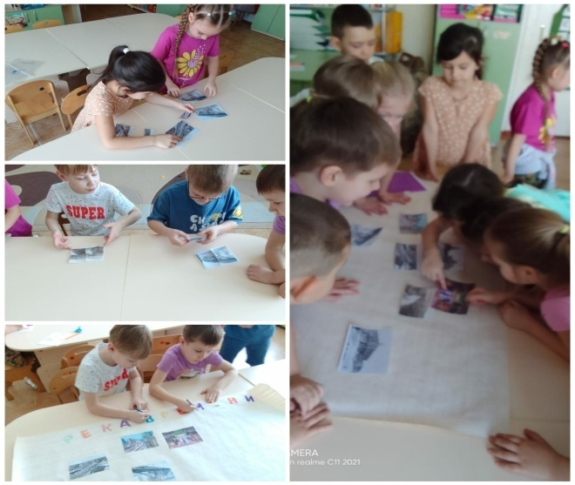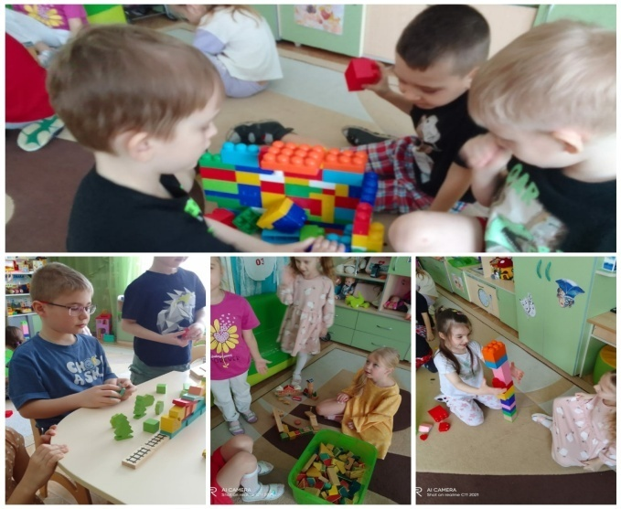

На втором этапе: мы вместе с детьми обсудили тему «Мой Новосибирск», рассмотрели демонстрационный материал и поставили цель, что мы хотим знать, каким город был в прошлом и каким будет в будущем. Начали с активного обсуждения, анализа, сравнения на НОД, в совместной деятельности. Каким наш город ребята видят в будущем, они отразили в рисунках.
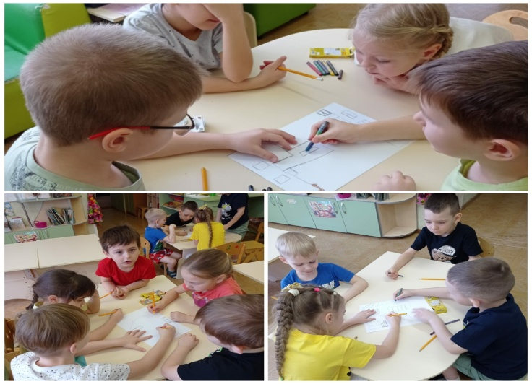
Работу по патриотическому воспитанию мы строим в тесном контакте с семьей - союзницей и помощницей детского сада. Только так впечатления детства у наших детей станут истоками любви к родному городу и к людям, живущим в нем. Родители вместе с детьми составили рассказы о достопримечательностях нашего города, подготовили презентации. Ребята презентовали свои работы.

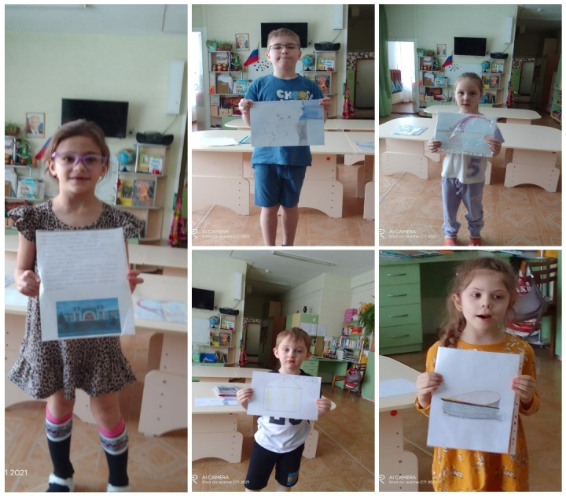

На третьем этапе деятельности мы работали в подгруппах, сортировали и закрепляли фотографии и иллюстрации на панно «Река-времени», вывесили панно в групповой комнате, где дети самостоятельно обсуждали и делали выводы своей исследовательской деятельности. Затем панно появилось в приемной, где дети рассказывали и обсуждали о Новосибирске со своими родителями.

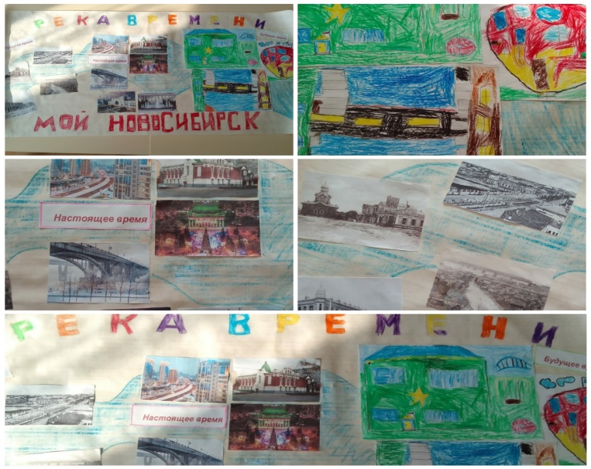

В процессе активной познавательно-исследовательской деятельности у ребят расширились свои представления о Новосибирске, они освоили временные отношения. Научились собирать информацию, использовать полученные знания в игровой деятельности, у ребят повысился познавательный интерес к истории и достопримечательностям Новосибирска, научились называть признаки города, себя, как жителя города от его названия. Познавая ценности материальной культуры в определенных временных рамках, дети научились соотносить память о прошлом и свою собственную индивидуальную память, приобрели знание о том, что в нашем мире множество связей, сущностей, вещей.

